

Seglingsföreskrifter

Tävling: Öresund Cup Bjärred (Optimist & Feva)

Datum: 2018-09-15

Arrangör: Bjärreds Optimistjolleklubb, BOJK

1. Tidsprogram
08:30-10.00 Anmälan / registrering
10.00 Rorsmansmöte med genomgång av regler och bana
10:55 Tid för första varningssignal

Tre kappseglingar är planerade och varje segling tar 20-30 minuter.
Seglingarna genomförs i en följd utan insegling.
Maxtid för första båt i mål är 40 minuter
Ingen start efter 15.00.

Prisutdelning snarast efter att seglingarna är avslutade.

Efter seglingarna bjuds seglarna på korv och dricka.

2. Regler
Tävlingen genomförs enligt Gröna Kappseglingsregler.
Reglerna gås igenom under rorsmansmötet.
Varje seglande båt skall vara ansvarsförsäkrad.

Coachning får ges till seglare i bakre halvan av kappseglingsfältet.
De följebåtar som går in och coachar ska coacha fältet bakifrån oberoende av
klubbtillhörighet.

3. Starten
Feva har separat start och startar före Optimisterna. För att visa vilken klass som ska starta hissas en klassflagga.

Klass/start Signalflagga
Feva Flagga O (Gul/röd)
Optimist Vit flagg med Optimist-jolle klassmärke

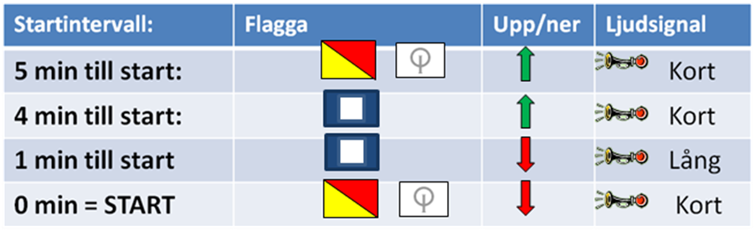

4. Banan
Banan är av typ trapetsbana enligt skiss nedan som seglas ett varv Optimist
grön. Feva gör en ytterloop via 2 & 3.

Rundningsmärken ska lämnas om babord.

Rundningsmärkena är orange tetraeder.

Starten är mellan orange flaggprick och orange flagga på startbåt

Mållinje är mellan blå flagga på målfartyget och blå flaggprick.

Grön Optimist: Start-1-2-3-mål Grön Feva: Start-1-2-3-2-3-mål

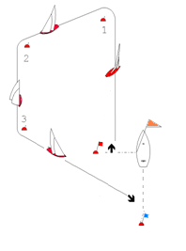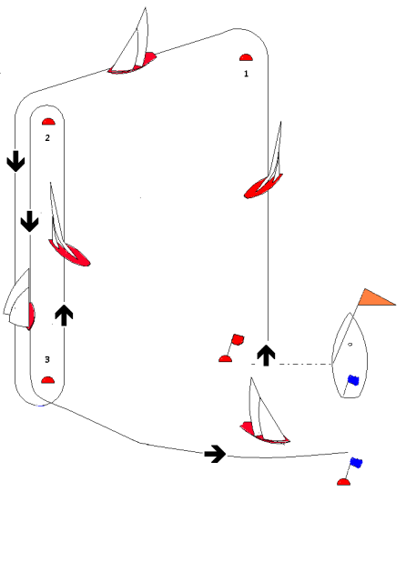
5. Säkerhet
Båtar som startar men utgår och anmälda båtar som inte startar ska anmäla detta utan dröjsmål till seglingsledningen, annan funktionär eller expeditionen i land.
Alla följebåtar/coachbåtar anses ingå i säkerhetsorganisationen och skall på funktionärs begäran utan dröjsmål följa anvisning

